

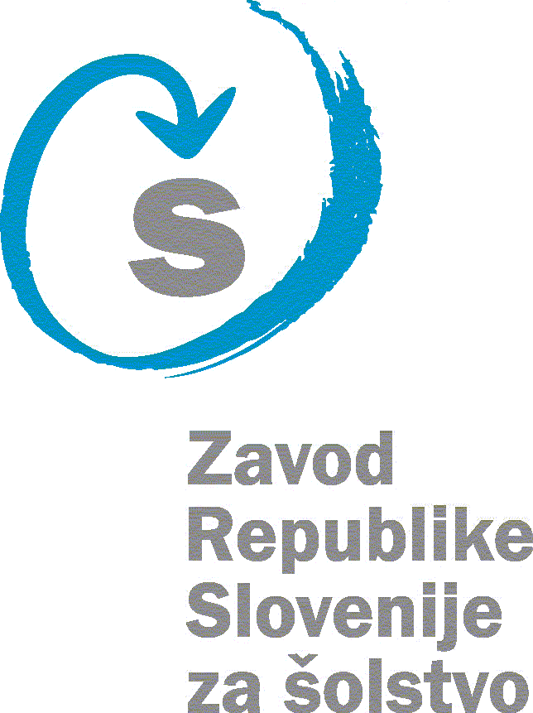

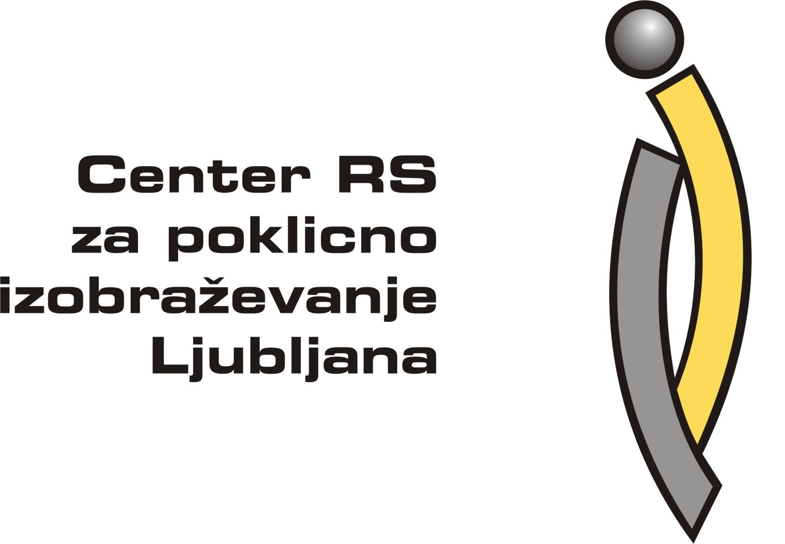

Turistična zveza Slovenije,

Zavod RS za šolstvo in

Center RS za poklicno izobraževanje

pod pokroviteljstvom
javne agencije SPIRIT Slovenija

razpisujejo

11. MEDNARODNI FESTIVAL

VEČ ZNANJA

ZA VEČ TURIZMA

ki bo aprila 2014

tema festivala je

NA ZABAVO V NARAVO

Pokrovitelj projekta:

www. mondialtravel.si
www. collegium.si

Spoštovane dijakinje in dijaki,

študentke in študenti,
mentorice in mentorji, ravnateljice in ravnatelji,
predsednice in predsedniki turističnih društev in zvez ter
drugi predstavniki ustanov s področja turizma

V vseh letih projekta smo se sprehajali po področjih naravne in kulturne dediščine, etnologije, hrane, pijače, itd. V zadnjem letu smo se dotaknili lokalne kulinarike in poznavanja narečnih izrazov.

V letošnjem letu smo se odločili za temo, ki bo dijake iz mestnega okolja popeljala v naravo. Natančneje NA ZABAVO V NARAVO. Cilj letošnjega festivala je, da mladi v svojem okolju pripravijo dogodek v naravi namenjen njihovim vrstnikom. Dogodek lahko traja največ dva dni in vključuje eno nočitev, ki lahko poteka tako v naravi kot v kakšnem lokalnem prenočišču. Skozi organizacijo nočitve za udeležence želimo, da dijaki pridobijo vsaj osnovno znanje o organizaciji izleta.
Gozd, reka, morje, gore, travniki in polja, vse to so okolja v katerih lahko organizirate dogodek, ki bo v kraj privabil mlade. Preživeti dan ali dva v naravnem okolju, med igrami, ribištvom, pohodništvom, kopanjem, plesom in koncerti, je pravi premik k temu kar danes mladi turisti iščejo.

Ker se letos obračamo nazaj k naravi in organizaciji dogodka je prav, da se v svojem kraju obrnete na turistično društvo ali drugo organizacijo, ki vam bo v pomoč pri realizaciji dogodka, tako vsebinskega kot tudi finančnega.

Zato:
- Vse vaše ideje premešajte v »nevihti možganov » in najboljše uporabite za svoj turistični produkt. Ta naj se povezuje z vašim krajem in njegovo turistično ponudbo.
- Nikar ne pozabite, da si prav vsak človek želi prijaznega, prisrčnega in toplega sprejema, ki mu daje občutek sprejetosti, domačnosti. Gostoljubnost je najboljša spremljevalka in najboljša reklama v turizmu. Seveda k temu sodi tudi prijazno slovo.
- Ideja izbrana za turistični produkt in opisana v nalogi, je kljub vsemu samo ideja dokler je ne udejanimo, samo mrtva črka na papirju. Če želimo, da zaživi, moramo organizirati skupino ljudi, ki si natančno razdeli delo (po interesih) in ga tudi izpelje. Pa tudi to ni dovolj. Ne pozabite, da morate o svojem projektu obvestiti tiste, ki jih želite gostiti. Reklama je pomemben del celotnega projekta. Bolj kot je inovativna, prej bo animirala turiste, da se bodo odločili in prišli k vam.
- Pri pripravi naloge poiščete pomoč. Prav vsak vam bo z veseljem pomagal, če boste prosili zanjo. Ne zadovoljite se s prvo informacijo. Ne ostajajte za zidovi domače ustanove. Ne postavljate si meja. Na šoli, v kraju in širše se vedno najde »profesor«, če je »dijak« pripravljen. Poizkusite se tudi pri pridobivanju sponzorjev. Tako boste svoje ideje lažje uresničili in vam tudi materialne ovire ne bodo onemogočale izvedbe projekta. Verjemite vase in v svoje sposobnosti. Razvijajte tisti »dar«, ki ga imate.
- Pri delu, ki je izjemno raznoliko, a tudi izjemno ustvarjalno, poiščite opravilo, ki vas »potegne«. Preizkusite se v njem in razvijajte ga, morda je prav to tisto delo, ki si ga boste želeli opravljati v svojem življenju.

Sodelovanje na festivalu vključuje izdelavo raziskovalne naloge, izdelavo promocijskega spota in predstavitev turističnega proizvoda na turistični tržnici. Zato je nujen interdisciplinaren in timski pristop, ki daje možnost predstavitve različnih področij, ki oblikujejo turizem kot celoto.

Rok za prijavo na festival je 11. oktober 2013. Prijavnico pošljite na info@turisticna-zveza.si ali na naslov Turistična zveza Slovenije, Miklošičeva 38, 1000 Ljubljana.

Spoštovani mentorji!

Rok za oddajo raziskovalnih nalog in promocijskega spota je 7. marec 2014. Ker vemo, da ste pripravljeni usmerjati vaše dijakinje in dijake k pripravi naloge, vas prosimo, da kar najbolj spodbudite njihovo domišljijo in ustvarjalno razmišljanje o ideji, ki naj jo sami oblikujejo in potem s skupnimi močmi tudi uresničijo. Predlagamo vam, da k sodelovanju povabite še druge profesorje vaše šole. To naj bo projekt šole in ne le dijakinj, dijakov, študentov in mentorja. Prepričani smo, da vam bo naklonjeno tudi vodstvo šole. Ne pozabite povabiti članov občinske/regijske turistične zveze, turističnega društva in drugih turističnih dejavnikov v vašem kraju. Ko boste z dijaki pripravljali predstavitev raziskovalne naloge na turistični tržnici, prosimo upoštevajte:
- vsebina raziskovalne naloge naj bo podlaga za oblikovanje turističnega proizvoda, ki bo predstavljen na turistični tržnici;
- naloga naj temelji na tržnem raziskovalnem pristopu, ki bo služil predvsem za potrditev in oblikovanje idej dijakov v celovit turistični proizvod;
- ideje naj bodo čim bolj izvirne in inovativne, vendar tudi v praksi izvedljive;
- predstavitev naj bo pripravljena kot turistični proizvod (paket ali celovita ponudba storitve), ki je namenjen tržišču in kupcem ter ga bodo dijaki tudi tržili na turistični tržnici;
- turistični proizvod naj bo čim bolj konkretno usmerjen v vsebino turistične ponudbe, kot ste si jo zamislili v raziskovalni nalogi, in naj ima tudi možnost uresničitve v turistični društveni ali gospodarski ponudbi;
- predstavitev turističnega proizvoda naj bo pripravljena čim bolj inovativno in atraktivno, po možnosti z uporabo sodobnih tehnologij;
- predstavitev je lahko sestavljena iz več različnih materialov oziroma medijev, vendar naj skupaj tvorijo smiselno celoto;
- tržnica bo postavljena v kraju, ki bo zelo dobro obiskan, kot zaokrožena celota samostojnih stojnic;
- stojnica naj bo opremljena čim bolj celovito in izvirno ter na daleč prepoznavna;
- pri izvedbi predstavitve na turistični tržnici naj bo poudarek na komunikaciji z okolico (potencialni kupci) kot na pravem turističnem sejmu.

Vsem prijavljenim na festival bomo ponudili strokovno pomoč in konec oktobra ali v začetku novembra pripravili seminar, na katerem boste dobili predloge in napotke za vodenje dijakov pri izvedbi projekta.

Za vse skupine, ki se bodo prijavile na festival Več znanja za več turizma, dodajamo še nekaj informacij:
- Pri pripravi naloge se povežite s predstavniki občinske/regijske turistične zveze ali turističnega društva svojega kraja in jih prosite za sodelovanje.

- V skladu s pravilnikom za izvedbo festivala vse šole sodelujejo z raziskovalno nalogo, promocijskim spotom in predstavitvijo na turistični tržnici. Vsaka šola lahko prijavi največ dve ekipi, vsak mentor je lahko mentor samo eni ekipi.
- Za končno prijavo velja pravočasno poslana projektna naloga in promocijski spot, najkasneje do 7. marca 2014 na Turistično zvezo Slovenije, Miklošičeva 38, 1000 Ljubljana.
- Tekmovanje bo na mednarodni ravni, ekipe bodo za sodelovanje prejele bronasta, srebrna ali zlata priznanja. Vsa podrobnejša navodila so v Pravilniku za izvedbo festivala in tekmovanj Več znanja za več turizma, ki je objavljen na spletni strani http://turisticna-zveza.si/projekt.php?id=12.
- Festival bo aprila 2014. Predvidoma od 11. ure dalje bo potekala turistična tržnica, ki bo namenjena tudi druženju in medsebojnemu spoznavanju mladih. O točnem urniku prireditve boste še obveščeni.

Spoštovane ravnateljice in ravnatelji!

Vodstvo šole lahko veliko prispeva k uspehu projekta že s tem, da sprejme idejo dijakov in mentorjev in jih spodbuja pri njihovem delu. Prosimo vas, da prisluhnete vašim dijakinjam, dijakom in študentom, ki sodelujejo na 11. mednarodnem festivalu Več znanja za več turizma, in jim nudite vso možno podporo. V njih se namreč brez dvoma skriva velik potencial za nadaljnji kakovostni razvoj slovenskega turizma.

Spoštovane predsednice in predsedniki turističnih društev in zvez ter drugi predstavniki ustanov s področja turizma!

Seznanite se z delom dijakinj in dijakov na šoli v vašem kraju. Njihove ideje naj obogatijo vaše delo, saj v turizem prinašajo svežino in dajejo pogled v prihodnost, kakršno s svojimi očmi vidijo mladi. Vi pa jim ponudite v pomoč svoje dragocene izkušnje na področju turizma v vašem kraju.

Vsa dodatna pojasnila dobite na Turistični zvezi Slovenije pri Petri Pistotnik, tel. 01/43-41-670 ali e-pošta petra.pistotnik@turisticna-zveza.si. Podrobni podatki o lanskem in letošnjem festivalu Več znanja za več turizma so dostopni na spletnem naslovu http://www.turisticna-zveza.si/projekti.

Lepo vas pozdravljamo

Ljubljana, avgust 2013

TZS Zavod RS za šolstvo Center RS za poklicno izobraževanje
predsednik: direktor: direktor:
Peter Misja mag. Gregor Mohorčič Elido Bandelj

